GUIA DE RETROALIMENTACIÓN Nº14 QUÍMICA
IVº MEDIO

Nombre_______________________________________ Curso:_______ Fecha: ____

Objetivo de Aprendizaje:
Unidad III: Polímeros naturales y sintéticos
Unidad III: Polímeros
A.E 8
Explicar los mecanismos de la formación de los polímeros naturales y sintéticos.

Instrucciones:
Lee el Texto donde encontrarás un resumen de las reglas del método del ion electrón para el balance de las reacciones redox y observa el video del LINK https://youtu.be/uSZpaPYQW5A
tendrás un resumen de las reglas y ejercicios desarrollados. Sigue las instrucciones y desarrolla la actividad dada en la guía.

POLÍMEROS DE CONDENSACIÓN

En la guía anterior aprendiste como se forma un polímero de adición, recordamos que las reacciones de adición ocurren en 3 etapas: iniciación, propagación y finalización y según el reactivo iniciador la reacción puede ser: catiónica, radicalaria o aniónica.
Una reacción de condensación, en química orgánica, es aquella en la que dos moléculas, o una si tiene lugar la reacción de forma intermolecular, se combinan para dar un único producto acompañado de la formación de una molécula de agua. Las reacciones de condensación siguen un mecanismo de adición-eliminación.
Estas reacciones de polimerización ocurren en una sola etapa concertada a través de los grupos funcionales. Pueden formar polímeros naturales, como los biopolímeros (carbohidratos, proteínas y ácidos nucleicos) y sintéticos, como los poliésteres como el PET (envases plásticos), Poliamidas (nylon), poliésteres.
Los biopolímeros se forman por reacciones de condensación. Los principales bioelementos que los componen son el carbono, hidrógeno, oxígeno, nitrógeno y fósforo.
MONÓMERO | POLÍMERO
Aminoácido | proteínas
monosacárido | Hidratos de carbono
Nucleótido | ÁCIDOS NUCLEICOS:  ADN - ARN

PROTEÍNAS
Las proteínas o prótidos son macromoléculas formadas por cadenas lineales de aminoácidos que están unidos por un tipo de enlaces conocidos como enlaces peptídicos. Están compuestos por carbono, hidrógeno, oxígeno, nitrógeno. El orden y la disposición de los aminoácidos dependen del código genético de cada persona.
Las proteínas se encuentran en las carnes, legumbres, huevos, etc.
Las proteínas están formadas por aminoácidos y esta secuencia está determinada por la secuencia de nucleótidos de su gen correspondiente.
Los aminoácidos poseen grupo funcional: amino y ácido carboxílico y se unen para formar proteínas por reacciones de condensación formando un enlace peptídico, como se muestra en la siguiente imagen.
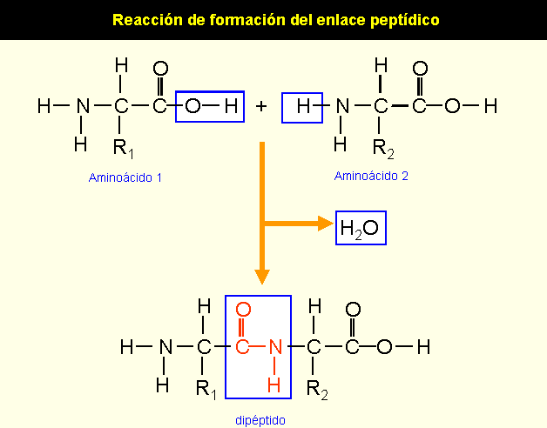
Las proteínas cumplen diversas funciones:
a) Función estructural: Las membranas plasmáticas y muchos tejidos están formados por proteínas que actúan como soporte, confiriéndoles fuerza y protección a las células y los tejidos, Ejemplo: colágeno y queratina.
b) Función de transporte: transportan sustancias en los líquidos extracelulares y por las membranas plasmáticas, por ejemplo, la hemoglobina.
c) Función de defensa: protege al organismo de una agresión o invasión externa, por ejemplo: los anticuerpos.
d) Función hormonal: permiten regular la actividad fisiológica y metabólica de las células, por ejemplo, la tiroxina.
e) Función enzimática: permiten acelerar procesos químicos actuando como catalizadores biológicos, por ejemplo, la pepsina.
Recuerda que las enzimas participan en las reacciones químicas de los seres vivos disminuyendo la energía de activación (ver imagen 1). Éstos no reaccionan, por lo tanto, no forman parte del producto por esto pueden ser recuperados y reutilizados y se escriben sobre La flecha (imagen 2: lipasa). De esa manera la velocidad de la reacción aumenta.
Imagen 1 IMAGEN 2
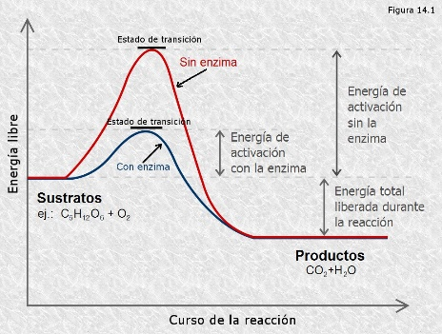
f) Función contráctil: permiten que las células u organelos se muevan y cambien de forma, por ejemplo, la miosina y actina.

HIDRATOS DE CARBONO
>Los carbohidratos también llamados hidratos de carbono son los azúcares, almidones y fibras que se encuentran en una gran variedad de alimentos como frutas, granos, verduras y productos lácteos. Se llaman hidratos de carbono, ya que a nivel químico contienen carbono, hidrógeno y oxígeno.
hidratos de carbono son los azúcares, almidones y fibras que se encuentran en una gran variedad de alimentos como frutas, granos, verduras y productos lácteos.
Los azúcares, poseen grupos funcionales y se unen a través de reacciones de condensación por enlaces glucosídicos como se muestra en la siguiente imagen.
Los carbohidratos funcionan como reserva energética, pudiendo usarse de manera inmediata porque las despensas energéticas tienen la capacidad de movilizarse rápidamente para producir glucosa en caso de que sea necesario. Esta función hace que el aporte de hidratos de carbono tenga que ser diario
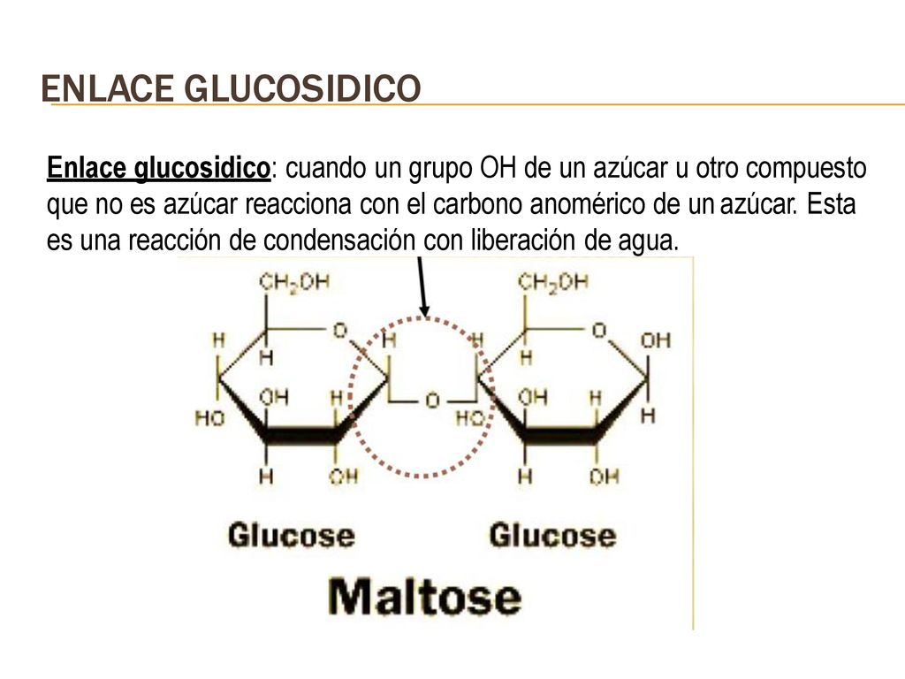
ÁCIDOS NUCLEICOS
>Los ácidos nucleicos son grandes polímeros formados por la repetición de monómeros ​denominados nucleótidos, unidos mediante enlaces fosfodiéster. Se forman largas cadenas; algunas moléculas de ácidos nucleicos llegan a alcanzar tamaños gigantescos, de millones de nucleótidos encadenados.
Algunas de las funciones que cumplen los nucleótidos son:
- Transportadores de energía (ATP)
- Mensajeros intracelulares
- Coenzimas, como el NAD y NADP
Los nucleótidos están formados por un azúcar, una base nitrogenada y un grupo fosfato.
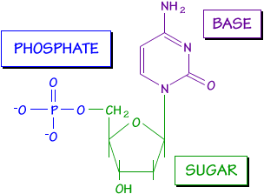
Las bases púricas que se encuentran en los ácidos nucleicos (tanto DNA como RNA) son la adenina y la guanina. Las bases pirimidínicas derivan del anillo de pirimidina. Las bases pirimidínicas que aparecen en el RNA son uracilo y citosina, mientras que en el DNA encontramos timina y citosina
Las funciones de los ácidos nucleicos tienen que ver con el almacenamiento y la expresión de información genética. El ácido desoxirribonucleico (ADN) codifica la información que la célula necesita para fabricar proteínas.
Existen dos tipos de ácidos nucleicos: ADN (ácido desoxirribonucleico) y ARN (ácido ribonucleico), que se diferencian: Por el glúcido (la pentosa es diferente en cada uno; ribosa en el ARN y desoxirribosa en el ADN); ... Por las hélices: Mientras que el ADN tiene doble hélice, el ARN tiene solo una cadena. ​
En la siguiente imagen se muestra los enlaces fosfodiéster de un trinucleótido.

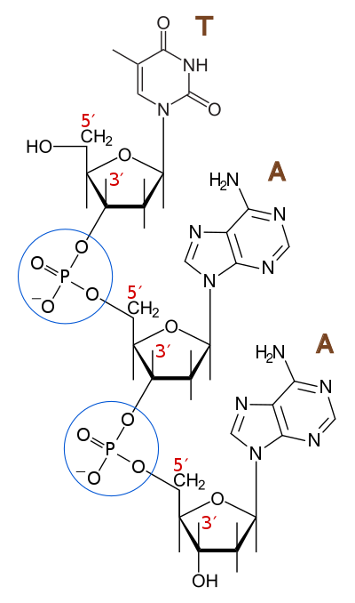

ACTIVIDAD

1.- Responde las siguientes preguntas:
a) ¿Cuáles son los bioelementos de las proteínas?
______CARBONO, HIDRÓGENO, OXÍGENO, NITRÓGENO_____
b) señala los grupos funcionales que reaccionan en los(as):
Proteínas ____AMINO-ÁCIDO CARBOXÍLICO____________
Carbohidratos ___HIDROXILO_____________
Ácidos nucleicos ___FOSFATO ____________

c) Menciona las bases nitrogenadas del ADN __ADENINA, TIMINA, CITOCINA Y GUANINA_______________________
d) Menciona las bases nitrogenadas del ARN ___ADENINA, CITOCINA, GUANINA Y URACILO______________________
e) ¿Cuál es la principal función de?
Carbohidratos ____RESERVA ENERGÉTICA___________
proteínas __ESTRUCTURALES , DEFENSA, REGULACION DE PROCESOS VITALES, ETC______________
ácidos nucleicos __ALMACENAMIENTO Y EXPRESIÓN DE LA INFORMACIÓN GENÉTICA_______________

2.-En los siguientes polímeros de condensación clasifica si se trata de un enlace peptídico, glucosídico o fosfodiéster:
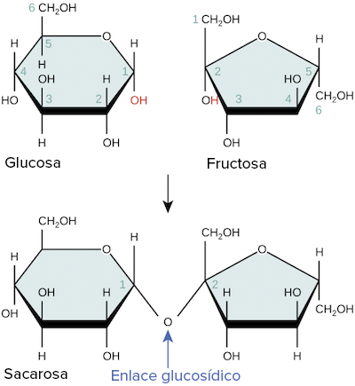
_____________GLUCOSÍDICO___________________________
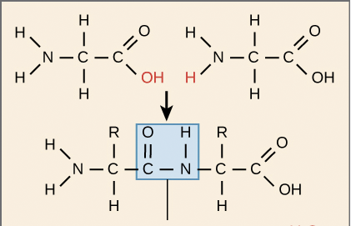
____________PEPTÍDICO____________________
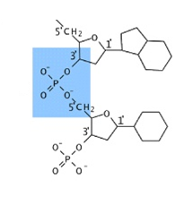

__________FOSFODIESTER___________________

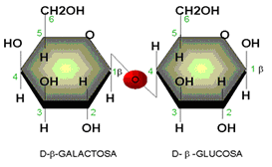

__________GLUCOSÍDICO__________________

